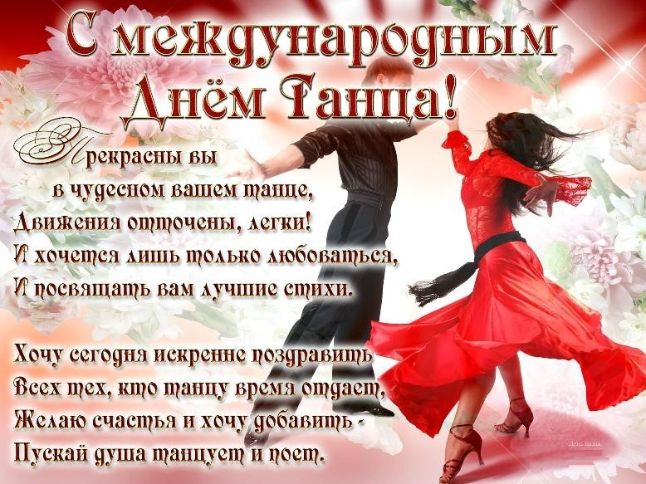

Вспоминаем, как плясали на Руси. Камаринская и барыня, казачок и кадриль, хоровод и ярмарочный танец с медведем. Без танца на Руси не обходился ни один праздник. Называли танцы по мелодии, количеству танцоров или картине движений. Пляски бывали лирическими или боевыми. Своя — для каждого случая. Душа поет — ноги пускаются в пляс.
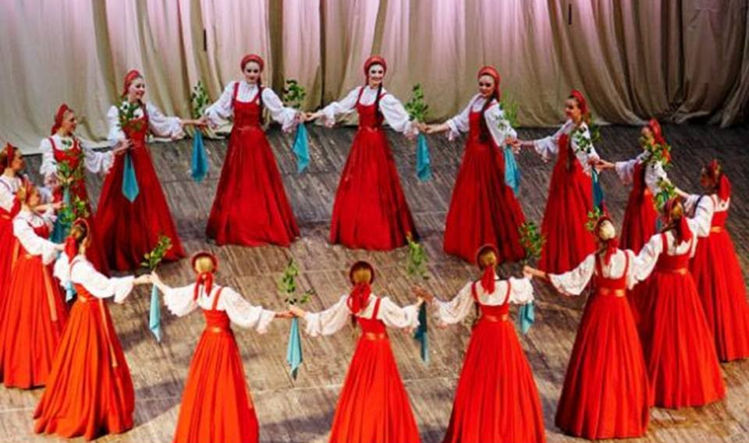
Хоровод. Танец с языческими корнями. Круг в честь Ярилы, древнего бога солнца. «Хождение за солнцем» — часть славянских обрядов. За столетия ритуальный характер отошел на второй план. Хоровод превратился в главное украшение русских народных праздников. Характер танца меняется от повода к поводу. То заводят хоровод в честь прихода весны, то Ивана Купалу встречают, держась за руки, платки или девичьи венки.

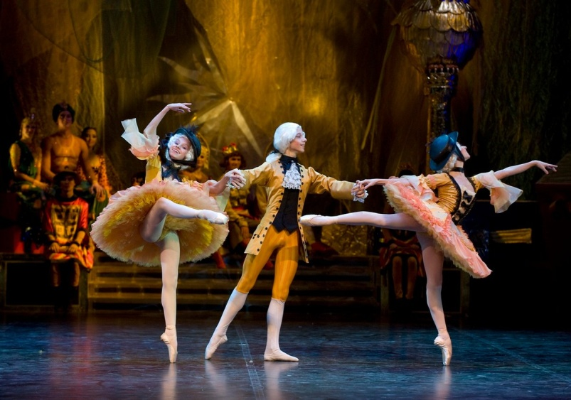
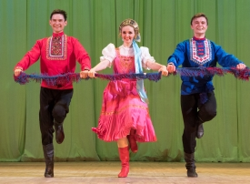
Тройка. Народный танец, который безошибочно можно узнать, пересчитав танцоров. Изначально это были мужчина и две женщины. Ритм и шаги — словно в русской тройке скачущих лошадей. Танцуют тройку не только коллективы народного танца, но и на классической сцене. Как, к примеру, в балете «Щелкунчик» на музыку Петра Ильича Чайковского.
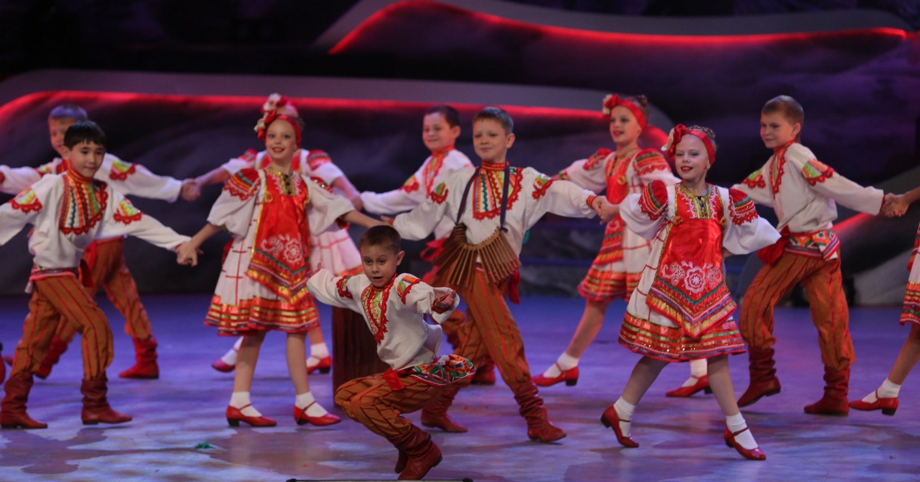
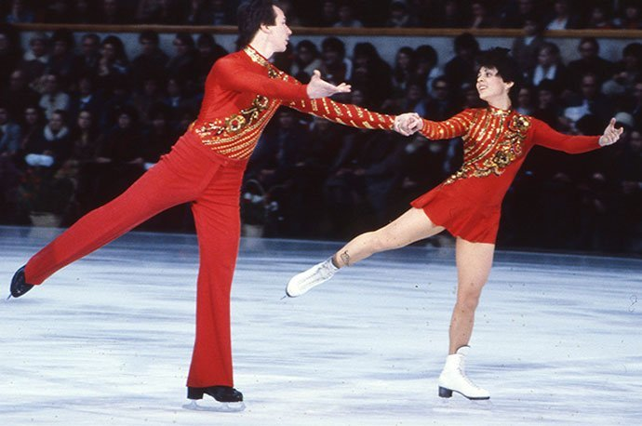
Калинка. Танец, исполняемый под песню, что лишь слывет народной. Авторство принадлежит Ивану Ларионову. Русский композитор и фольклорист написал калинку в 1860 году. В народ мелодия отправилась прямиком со сцены Саратовского любительского театра. Особых хореографических фигур в калинке нет: это танец-импровизация.
В том числе на льду — как в случае с фигуристами Ириной Родниной и Александром Зайцевым.

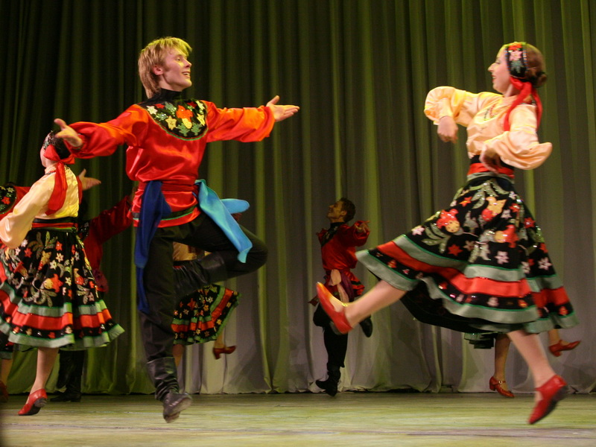
Барыня. Разудалый перепляс как «социальный конфликт» в духе, кто кого перетанцует. Главные действующие лица — «сударыня-барыня» и «крестьянский мужик». Под аккомпанемент гармошки или балалайки величавость выступает против удали, плавность движений против ловкости. По одной из версий, родиной танца стала Орловская губерния.

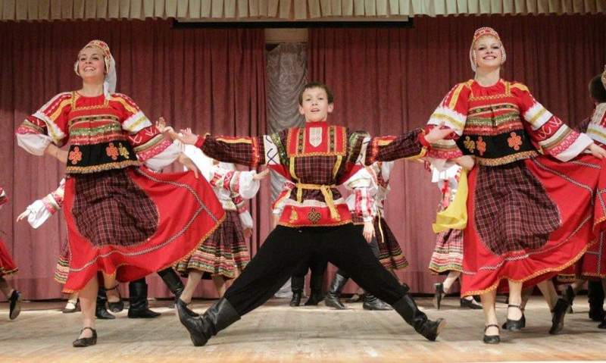
Камаринская. Плясовая «руки в боки, с пятки на носок» стала фантазией для оркестра. Михаил Глинка в своей увертюре использовал саму мелодию и подголоски, свойственные народному пению, а Петр Чайковский включил тему в «Детский альбом». В главной роли танцевальной версии — «камаринский мужик», веселый и задорный житель Камаричей, волости Орловской губернии.

Казачок. Русский, украинский, терский, кубанский. Танец интернациональный с проходами вприсядку, парными переплясами и подскоками. Бодрая и задорная мелодия казачка известна с ХVIII века. Слава народного танца докатилась и до парижских салонов вместе с русскими войсками. Александр Даргомыжский написал для симфонического оркестра «Малороссийский казачок», а с ХIХ века казачок в России «повысили» до бального танца.
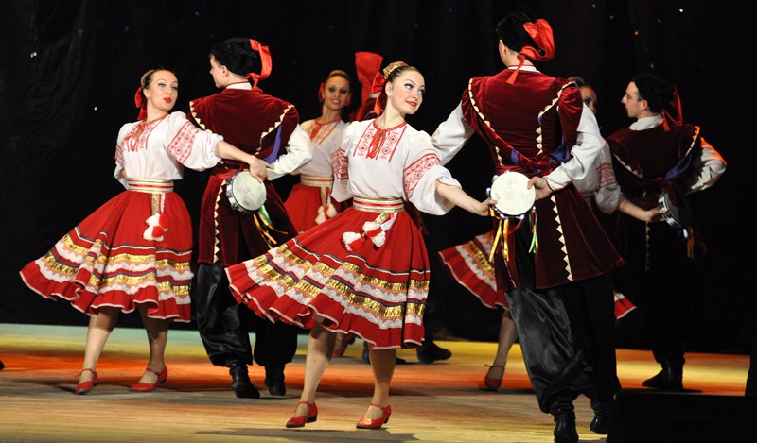
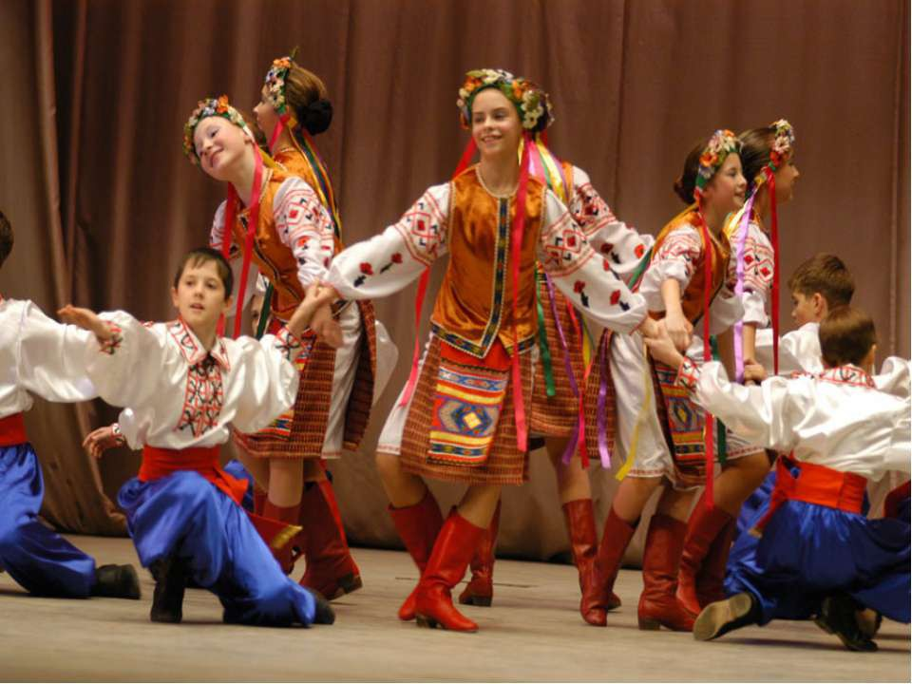
Присядка. Танец как элемент боя. Изначально славянские воины вприсядку ходили в атаку, а во времена Суворова соревновались в «боевой присядке» наряду со строевой подготовкой и стрельбой. То ли упражнение на акробатику, то ли танец, поднимающий боевой дух. В Вологодской области столетие назад состязались в танцах, выкидывая коленца,
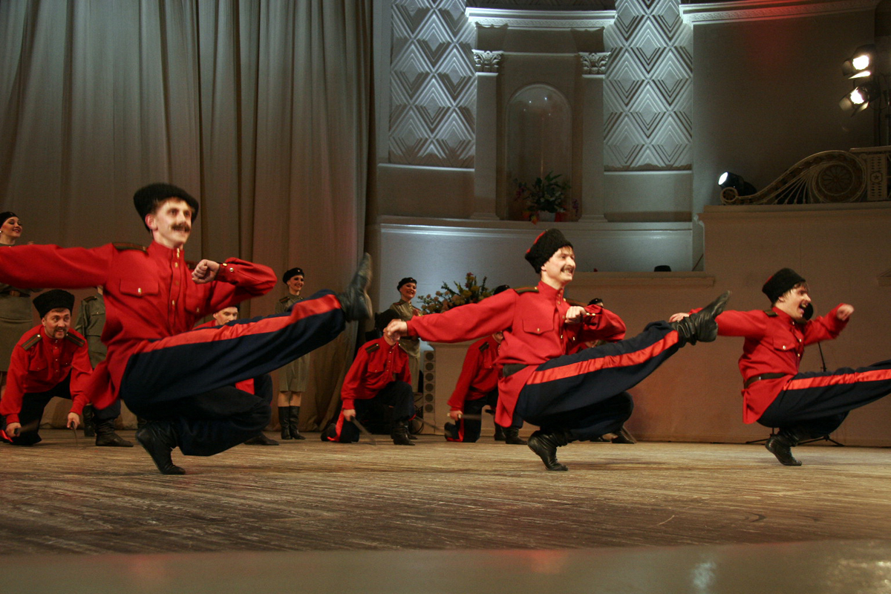
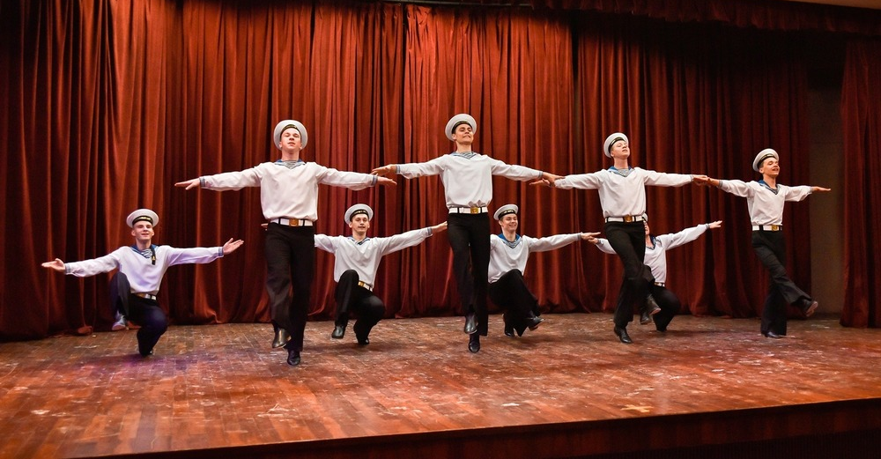
а флотский танец вприсядку получил название «Яблочко» — по названию наигрыша.

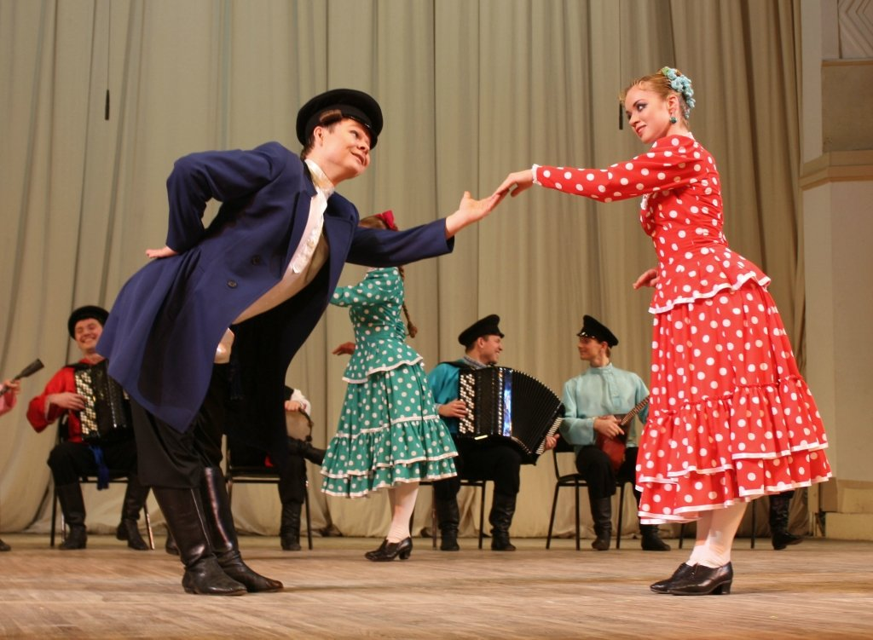
Кадриль. Из французской деревни в русскую через дворянские ассамблеи. Обрусевший французский танец в России оброс своими традициями. Танцевальная встреча нескольких пар выросла до настоящего романа в танце со множеством глав: «знакомство», «прогулочка», «разлучная», «прощальная». Дополненная частушкой, кадриль стала первым танцем на деревне.

